DAshboard

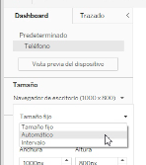

ARRASTRAR LAS HOJAS CREADAS

POWER BI COJO CUALQUIER CAMPO Y SE VE COMO AFECTA AL RESTO DE VISUALIZACIONES

EN TABLEAU NO ES AUTOMATICO, LAS VISUALIZACIONES NO ESTA VINVCULADAS POR DEFECTO

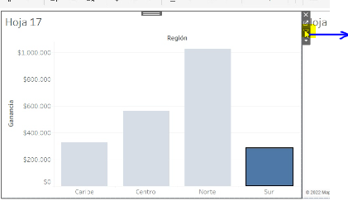

ESE ME INDICA QUE A ESTA HOJA EMPLEARLA COMO FILTRO AL RESTO DE VISUALIZACIONES DEL CUADRO DE MANDO. SIENTO ESTA LA ÚNICA HOJA MAESTRA.

ESE EMBUDO SE PUEDE DESACTIVAR.

AQUÍ SE HA SELECCIONADO UNA HOJA COMO HOJA MASTER PARA **todas LAS HOJAS**

PARA DECIR QUE HOJAS SE MODIFICAN

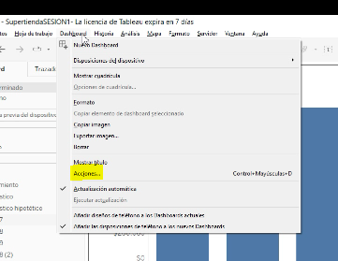A

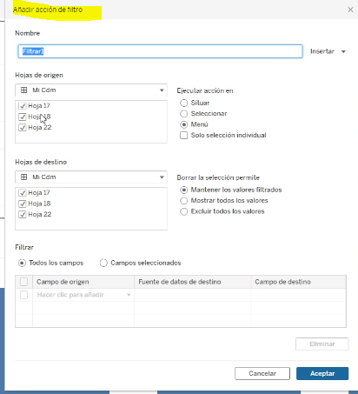

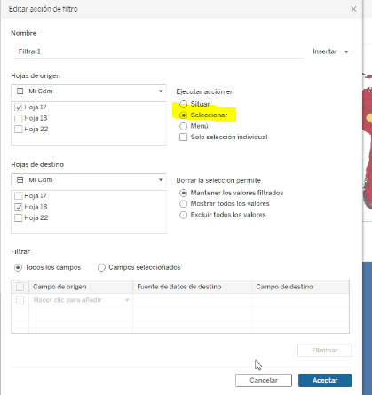

SOLO LA HOJA 17 PERMITE CAMBIAR LA HOJA 18

HISTOIRAS DE USUARIO:

ME PERMITE CONTAR HISTOIRAS BASDAS EN DATOS, SE PUEDE CONSTRUIR HISTORIAS CON HOJAS COMO EN CUADRTOS DE MANDO.

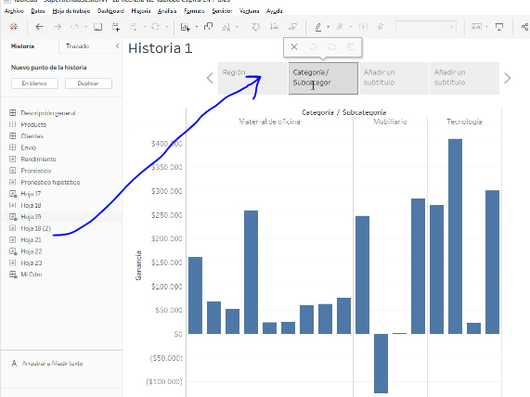

HE SELECCIONADO DETERMINADAS HOJAS DE TRABAJO, PINCHANDO EN LAS SOLAPAS O MOVIENDO CON LOS DESLIZADORES